杭州市第一人民医院木制家具遴选招标公告
1、招标项目编号: 2017zw0002
采购组织类型：遴选招标
2、招标项目概况:
杭州市第一人民医院2016-2017年度 木制家具。招标为单价招标，按招标人往年实际情况采购量为20万元，中标后按招要求要求实际供货量分批供货并按中标单价分期结算。
3、投标人资格要求:杭州市政府采购平台木制家具入围供应商。
4、招标报名时间及地点等:
时间：2016年12月6日至2016年 12 月13 日(双休日及法定节假日除外)
上午：9:00-11:30
下午：13:30-16:30
地点：杭州市第一人民医院总务库房 (孝女路2-2）
5、投标截止时间：2016年12月13日下午5:00（北京时间）
6、投标人应将投标文件正本一份和副本二份，投标人盖章，并由经法定代表人或其委托代理人签字或盖章，装袋密封，封口处加盖印鉴，密封袋上标明招标编号、项目名称、投标人单位名称，注明“于2016年12月13日之前(指投标人须知前附表中规定的开标日期及时间)不准启封”的字样。在投标截止时间前送达医院指定地点。医院讲将组织专家进行集体评标。
9、其他事项：
报名时应随带单位介绍信（或投标申请书，格式自拟，加盖单位公章）、企业营业执照副本和税务登记证复印件（加盖单位公章）、。
联系方式
招标人：杭州市第一人民医院
联系人：张倩微 联系电话：0571-56007312

第二 需求一览表及技术规格

一、本次招标的货物是2017年度 木制家具，要求投标人的投标货物必须是合格的、未曾使用过的全新产品，所采用的原料优良、质量上乘，原材料、辅料、成品均须符合相应的国家标准和行业标准的要求，美观、牢固、耐用。
所供货物必须适用于各种特定的医疗环境使用的特性和使用要求。
二、本次为单价招标，投标人必须按“货物需求一览表”逐一报价，投标人并投标文件中逐一写明各种货物的规格型号、数量、单价和合价等。此价格必须一件起供，送到
招标参考数量约为一个年度总用量，中标后，投标人按招标人实际需求按月按需分批次送至招标人指定的地点，并按中标单价分期结算。中标后投标方交纳壹万元质量保证金，与甲方签订合同。甲方在签订合同24个月内退回质量保证金。卖方应快速响应甲方的采购和售后服务响应。甲方通知加工产品需求后，3工作日内完成尺寸测量确定型号，7工作日内完成供货，每一次不按时完成供应，扣除质量保证金中的百分之五。甲方发出售后服务要求后，3工作日内完成，每一次不按时完成，扣除质量保证金中的百分之五。
三、投标文件中应详细描述：
（1）制造商的生产设备、机械，生产设备、产品工艺的先进程度。
（2）材料的产地、品牌及性能特点等。
（3）产品的标准、质量保证措施、生产和送货方案。
（4）产品的质量保证承诺。
（5）售前、售后技术服务内容和服务承诺。对甲方在用木制家具产品，提供售后服务，配件供应。
（6）相关报告、证书复印件，包括但不限于：企业营业执照副本和税务登记证复印件；所采用原材料的来源和渠道（需提供合同或协议）；权威第三方质量检测报告；投标人（供应商）基本情况表。质量管理体系认证证书、中国环保产品认证证书、中国环境标志产品认证证书、杭州政府采购网站供应商资质截屏打印件；相关医院用户业绩合同复印件。投标人按照上述顺序编制投标文件，以上所需的各种证书、证件、证明等若系复印件，须在复印件上加盖投标人单位公章
四、货物需求一览表·
投标人需提供主要材料的样品，作为报价单附件，供医院评标。
附：货物需求一览表
序号 | 图 片 | 名 称 | 规 格 | 材 质 | 数 量 | 单 位 | 单 价
1 | 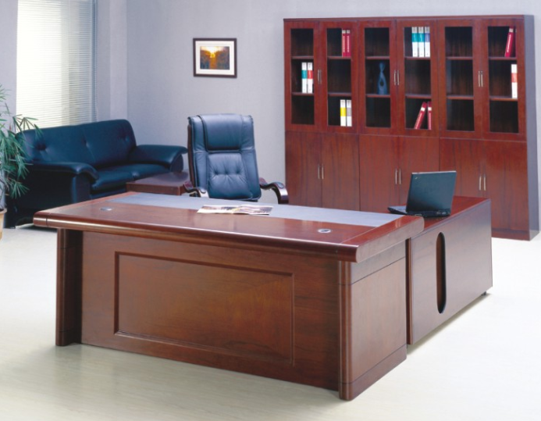 | 大办台 | 1800*900*760 | 1、贴面用材：均选用进口美国大西洋公司提供的优质0.6mm厚胡桃木木皮贴面。  2、封边：均选用进口实木封边，坚固耐用，防止因温差大的情况下使水分入侵，造成变形开裂。  3、基料板材：选用“福人”牌高密度板，通过欧洲E1环保标准。  4、五金配件：德国进口BMB锁具、DTC导轨、缓冲阻尼铰链。  5、油漆：台湾大宝油漆，五底三面。 | 1 | 套
2 | 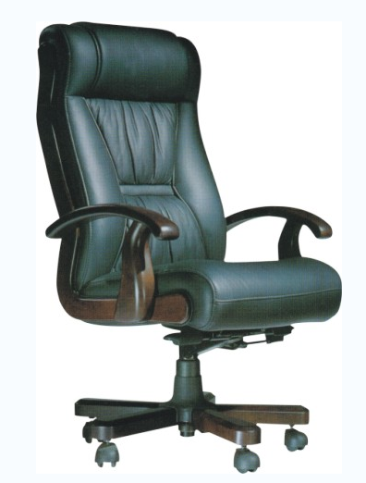 | 大办椅 | 常规 | 1、饰面用材：意大利进口头层牛皮扪面。皮面光泽度好，透气性强，柔软而富有韧性。  2、内材：上海石化“福乐”牌高泡海绵，硬软适中回弹性好。  3、气杆：进口德国“SUSPA”气压棒，升降自如低躁音。  4、机关和滑轮：进口意大利“VS”机关，进口印尼滑轮。  5、性能：足膝平衡倾仰，气压升降，拉力调节。  6、 油漆：台湾大宝油漆，五底三面。 | 1 | 把
3 | 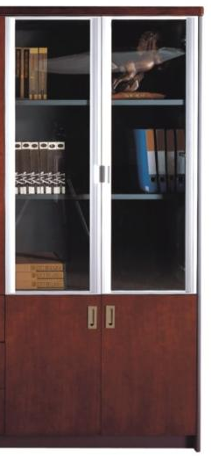 | 文件柜 | 800*400*1800 | 1、贴面用材：均选用进口美国大西洋公司提供的优质0.6mm厚胡桃木木皮贴面。  2、封边：均选用进口实木封边，坚固耐用，防止因温差大的情况下使水分入侵，造成变形开裂。  3、基料板材：选用“福人”牌高密度板，通过欧洲E1环保标准。  4、五金配件：德国进口BMB锁具、DTC导轨、缓冲阻尼铰链。  5、油漆：台湾大宝油漆，五底三面。 | 1 | 组
4 | 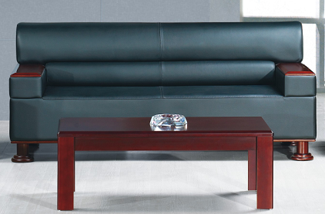 | 三人位沙发 | 2100*900*900 | 1、 饰面用材：意大利进口头层牛皮扪面。皮面光泽 度好，透气性强，柔软而富有韧性。  2、内材：上海石化“福乐”牌高泡海绵及绷带结合，硬软适中回弹性好。内部采用橡木框架。  3、框架：外嵌胡桃木外框架，充分保证沙发结构稳固性。  4、油漆：台湾大宝油漆，五底三面。 | 1 | 组
5 | 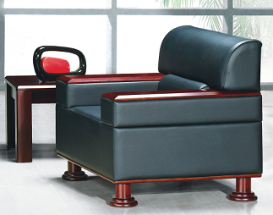 | 单人位沙发 | 1000*900*900 | 1、 饰面用材：意大利进口头层牛皮扪面。皮面光泽 度好，透气性强，柔软而富有韧性。  2、内材：上海石化“福乐”牌高泡海绵及绷带结合，硬软适中回弹性好。内部采用橡木框架。  3、框架：外嵌胡桃木外框架，充分保证沙发结构稳固性。  4、油漆：台湾大宝油漆，五底三面。 | 1 | 组
6 | 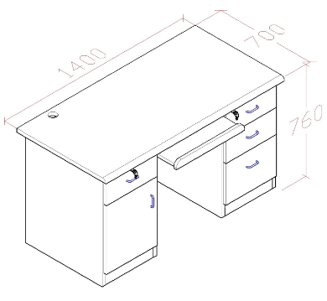 | 办公桌 | 1400*700*760 | 1、采用进口美国“富美家”（Formica）防火胶板贴面，防火、耐磨、防污、硬度高。  2、内部用材选用优质生态板，含水率低于国家标准，所有板材经防潮防虫防腐等化学处理。  3、配件：德国进口五金配件，BMB锁具，抽屉轨道采用DTC三节导轨。 | 1 | 张
7 | 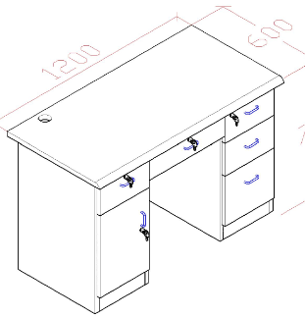 | 办公桌 | 1200*600*760 | 1、采用进口美国“富美家”（Formica）防火胶板贴面，防火、耐磨、防污、硬度高。  2、内部用材选用优质生态板，含水率低于国家标准，所有板材经防潮防虫防腐等化学处理。  3、配件：德国进口五金配件，BMB锁具，抽屉轨道采用DTC三节导轨。 | 1 | 张
8 | 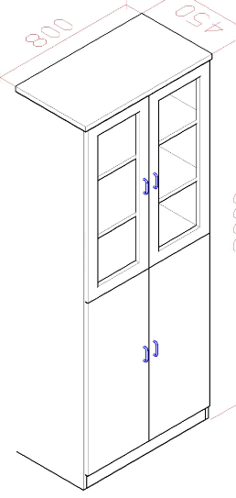 | 文件柜 | 8000*400*1800 | 1、采用进口美国“富美家”（Formica）防火胶板贴面，防火、耐磨、防污、硬度高。  2、内部用材选用优质生态板，含水率低于国家标准，所有板材经防潮防虫防腐等化学处理。  3、配件：德国进口五金配件，BMB锁具，抽屉轨道采用DTC三节导轨。 | 1 | 张
9 | 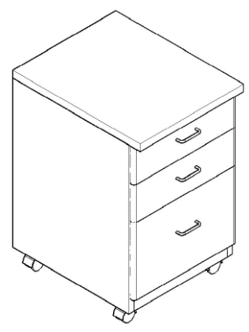 | 活动柜 | 400*450*500 | 1、采用进口美国“富美家”（Formica）防火胶板贴面，防火、耐磨、防污、硬度高。  2、内部用材选用优质生态板，含水率低于国家标准，所有板材经防潮防虫防腐等化学处理。  3、配件：德国进口五金配件，BMB锁具，抽屉轨道采用DTC三节导轨。 | 1 | 只
10 | 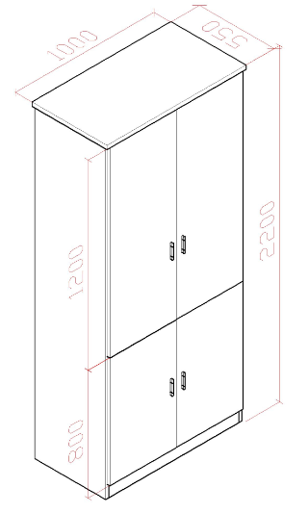 | 衣柜 | 1000*600*2000 | 1、采用进口美国“富美家”（Formica）防火胶板贴面，防火、耐磨、防污、硬度高。  2、内部用材选用优质生态板，含水率低于国家标准，所有板材经防潮防虫防腐等化学处理。  3、配件：德国进口五金配件，BMB锁具，抽屉轨道采用DTC三节导轨。 | 1 | 组
11 | 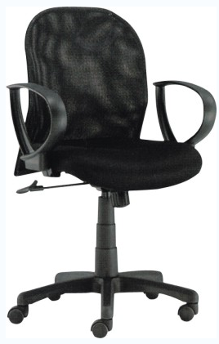 | 电脑椅 | 常规 | 1、面料：采用进口透气杜邦网布；  2、内材：上海石化“福乐”牌高泡海绵，硬软适中回弹性好。  3、气压棒：德国SUSPA高能气压棒，五星支架。万向轮采用美国杜邦合成尼纤维树脂制成。 | 1 | 把
12 | 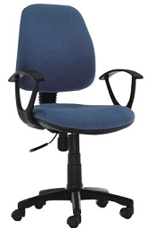 | 办公椅 | 常规 | 1、面料：采用进口透气麻绒布；  2、内材：上海石化“福乐”牌高泡海绵，硬软适中回弹性好。  3、气压棒：德国SUSPA高能气压棒，五星支架。万向轮采用美国杜邦合成尼纤维树脂制成。 | 1 | 把
13 | 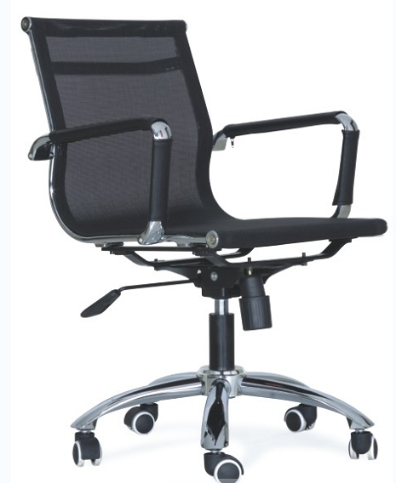 | 办公椅 | 常规 | 1、面料：采用进口透气PU网布；  2、内材：上海石化“福乐”牌高泡海绵，硬软适中回弹性好。  3、气压棒：德国SUSPA高能气压棒，五星支架。万向轮采用美国杜邦合成尼纤维树脂制成。 | 1 | 把
14 | 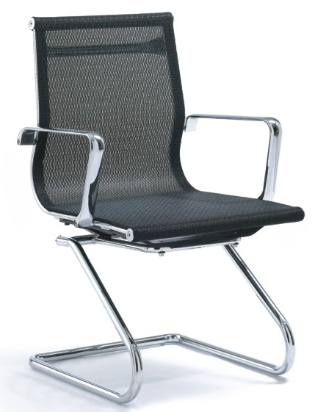 | 办公椅 | 常规 | 1、面料：采用进口透气PU网布；  2、内材：上海石化“福乐”牌高泡海绵，硬软适中回弹性好。  3、弓形电镀钢制椅架。 | 1 | 把
15 | 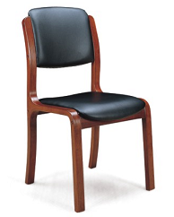 | 职员椅 | 常规 | 1、饰面用材：真皮扪面。皮面光泽度好，透气性强，柔软而富有韧性。  2、内材：上海石化“福乐”牌高泡海绵，硬软适中回弹性好。  3、木料：进口曲木椅架,含水率达到国家标准。  4、油漆：台湾大宝油漆，五底三面。 | 1 | 把
16 | 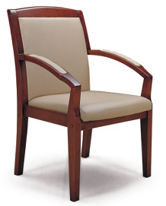 | 会议椅 | 常规 | 1、饰面用材：真皮扪面。皮面光泽度好，透气性强，柔软而富有韧性。  2、内材：上海石化“福乐”牌高泡海绵，硬软适中回弹性好。  3、木料：进口曲木椅架,含水率达到国家标准。  4、油漆：台湾大宝油漆，五底三面。 | 1 | 把

序号 | 名称 | 规格 | 招标参考数量 | 投标品牌 | 投标型号 | 单价（元）
1 | 大办台 | 1800*900*760 | 5
2 | 大办椅 | 常规
3 | 文件柜 | 800*400*1800 | 5
4 | 三人位沙发 | 2100*900*900
5 | 单人位沙发 | 1000*900*900
6 | 办公桌 | 1400*700*760 | 40
7 | 办公桌 | 1200*600*760 | 40
8 | 文件柜 | 8000*400*1800 | 10
9 | 活动柜 | 400*450*500
10 | 衣柜 | 1000*600*2000 | 10
11 | 电脑椅 | 常规 | 30
12 | 办公椅 | 常规 | 20
13 | 办公椅 | 常规 | 20
14 | 办公椅 | 常规 | 20
15 | 职员椅 | 常规 | 5
16 | 会议椅 | 常规 | 5
备注 | 所报价已包括货到招标人指定的使用地点以及相关的技术服务和售后服务等。
合计 | 各各单价合计为本次投标总报价（即为商务报价比较和评审的基础）：

投标人：（盖章）
法定代表人或授权代表人：（签字或盖章）
日期：

